Proyecto integrador III – P32026

Evaluación descriptiva de productos para apoyar las ventas de una tienda de video juegos
Ideación y documentación de la necesidad
Transformación y enriquecimiento de datos
Métricas y visualización de datos
Material de orientación para estudiantes
Andrés Felipe Callejas Jaramillo
Institución Universitaria Digital de Antioquia´
Proyecto integrador III
Medellín Antioquia
Octubre de 2026

Contenido

Índice de tablas ______________________________________________________3
Índice de gráficas _____________________________________________________3
Índice de ilustraciones _________________________________________________3
Introducción _________________________________________________________4
Justificación _________________________________________________________5
Objetivos ___________________________________________________________5
Marco teórico ________________________________________________________6
Metodología _________________________________________________________8
Etapa 1 Ideación diseño y documentación de la necesidad ____________________8
Etapa 2 Transformación y enriquecimiento de datos _________________________10
Etapa 3 Métricas y visualización de datos _________________________________14
Resultados y discusión ________________________________________________17
Conclusiones _______________________________________________________23
Referencias ________________________________________________________25

Índice de tablas
Tabla 1 Entregables por etapa
Tabla 2 Diccionario de datos
Tabla 3 Registro de preparación y controles
Tabla 4 Indicadores descriptivos
Tabla 5 Desempeño de productos
Tabla 6 Ventas por mes

Índice de gráficas
Gráfica 1 Género por ventas globales
Gráfica 2 Desempeño regional por plataforma
Gráfica 3 Evolución histórica por ventas por era

Índice de ilustraciones

Ilustración 1 código fuente procesar, limpiar y enriquecer el dataset de ventas de videojuegos

Ilustración 2 código fuente para generar visualizaciones en (Matplotlib / Seaborn)

1.0 Introducción

La industria global de los videojuegos se ha consolidado como uno de los sectores de entretenimiento de mayor dinamismo e impacto económico a nivel internacional. En este contexto, las firmas editoras (publishers) y estudios desarrolladores enfrentan decisiones críticas de inversión asociadas a la asignación de presupuestos de producción, la elección de plataformas objetivo (consolas de sobremesa, portátiles, PC) y la localización estratégica del marketing para mercados geográficos disímiles como Norteamérica (NA), Europa (EU), Japón (JP) y el Resto del Mundo.

A pesar de contar con amplios volúmenes de datos históricos de comercialización, la falta de una agregación estructurada y de un análisis descriptivo riguroso limita la capacidad de las unidades comerciales para comprender los patrones de adopción de géneros y consolas a lo largo de las distintas eras tecnológicas. Para abordar esta problemática, el presente estudio circunscribe su alcance al análisis descriptivo cuantitativo del catálogo histórico del dataset 0tizm0/video-games de Hugging Face, evaluando métricas expresadas en millones de unidades vendidas.

El desarrollo del proyecto se articula en tres etapas metodológicas secuenciales: en primer lugar, la Ideación, Diseño y Documentación de la Necesidad, donde se define formalmente el problema, la pregunta analítica y el catálogo de entidades; en segundo lugar, la Transformación y Enriquecimiento de Datos, enfocada en la limpieza, estandarización, imputación y generación de variables derivadas mediante Python/Pandas; y finalmente, la fase de Métricas y Visualización de Datos, orientada al cálculo de indicadores consolidados, el diseño de visualizaciones con Seaborn y Matplotlib, y la interpretación analítica estratégica para la toma de decisiones.

2.0Justificación

El análisis descriptivo de ventas agrupado por género, plataforma y región geográfica orienta las decisiones clave en la industria de los videojuegos. En primer lugar, los principales usuarios de estos resultados son los editores de videojuegos (publishers), los gerentes de producto y marketing, los equipos de distribución y logística, y los directores de planificación estratégica. Todos estos actores dependen de la información comercial para estructurar sus operaciones y coordinar el trabajo entre las distintas áreas de la empresa.

En cuanto a las decisiones que se buscan apoyar, el análisis permite optimizar la gestión de inventarios para evitar tanto el exceso de stock como la falta de producto. Asimismo, facilita la priorización de licencias de desarrollo según los géneros con mayor demanda regional, ayuda a planificar estratégicamente los lanzamientos multiplataforma y sirve como guía para diseñar campañas de comercialización adaptadas a los hábitos y preferencias culturales de cada mercado.

Finalmente, el uso de estos datos es indispensable porque reduce la incertidumbre en la gestión comercial al sustituir las suposiciones por evidencia empírica. Al contar con un conjunto de datos depurado e integrado, las empresas disponen de una línea base cuantitativa y objetiva que justifica las inversiones iniciales antes de adentrarse en modelos analíticos complejos o en evaluaciones formales de rentabilidad neta.

3.1Objetivos

3.2 Objetivo general
Evaluar descriptivamente el desempeño de ventas de videojuegos mediante datos preparados, indicadores cuantitativos y visualizaciones programadas en Python, para apoyar las decisiones comerciales de distribución, diversificación de catálogo y enfoque regional de las firmas editoras.

3.2 Objetivos específicos

- Documentar la necesidad de información comercial, la pregunta de investigación, el alcance analítico y el catálogo de juegos y plataformas evaluadas.

- Transformar y enriquecer los registros de ventas mediante la aplicación de reglas de calidad e integración de datos en Pandas, generando un diccionario de datos y un registro formal de trazabilidad.

- Calcular y visualizar métricas de ventas globales, participación regional y variación por géneros, plataformas y eras tecnológicas, derivando conclusiones e implicaciones comerciales prudentes.

4.0 Marco teórico

4.1Analítica Descriptiva vs. Predictiva y Causal

La analítica descriptiva se enfoca en condensar, resumir y caracterizar datos históricos para responder a las preguntas ¿qué sucedió? y ¿cómo se distribuyen los eventos? (IBM, s. f.). Se diferencia fundamentalmente del análisis predictivo (que estima valores futuros) y de la causal/prescriptivo (que determina relaciones de causa-efecto o recomienda acciones mediante modelos matemáticos complexos). En este proyecto integrador se aplican agregaciones, proporciones, distribuciones de frecuencias y comparaciones temporales, evitando inferencias causales no respaldadas por experimentos controlados.

4.2 Calidad, Limpieza y Enriquecimiento de Datos con Pandas

La preparación de datos es la fase crítica donde se garantiza la integridad de los hallazgos. Incluye la auditoría de tipos de datos, la identificación de valores nulos o atípicos, la eliminación de duplicados y la adición de atributos calculados. Al realizar operaciones de agregación o combinación (merges/joins), Pandas exige preservar la granularidad original para evitar la duplicación indeseada de registros o la pérdida de masa de ventas (pandas, s. f.).

4.3 Métricas e Indicadores del Sector de Videojuegos

- Ventas Globales ($V_{G}$): Suma agregada del volumen de unidades vendidas en las cuatro regiones monitoreadas ($V_{G}=V_{NA}+V_{EU}+V_{JP}+V_{Otros}$).

- Participación Regional ($P_{R}$): Proporción porcentual que aporta una región específica sobre el volumen global ($P_{R}=(V_{R}/V_{G})×100$).

- Volumen por Plataforma y Género: Agregación de unidades comercializadas por ecosistema de consola o categoría temática.

- Variación Interanual / por Era: Medición del crecimiento o contracción del mercado a lo largo de ciclos de generación de hardware.

4.4 Principios de Visualización e Interpretación Gráfica

Las barras horizontales ordenadas son la representación óptima para comparar variables categóricas con etiquetas largas (como nombres de plataformas o géneros), evitando el solapamiento de texto. Las gráficas de líneas son la herramienta idónea para observar la evolución temporal de variables continuas o anuales. Cada gráfico debe contar con títulos claros, ejes parametrizados con unidades fijas (millones de unidades/USD) y notas de origen de datos.

5.0 Metodología

5.1Enfoque Metodológico
El estudio adopta un enfoque cuantitativo y de analítica descriptiva aplicada. La unidad de análisis corresponde a cada registro histórico de videojuego publicado en una plataforma específica.

5.2 Etapa 1: Ideación, Diseño y Documentación de la Necesidad
- Pregunta Formal de Investigación: ¿Qué plataformas, géneros y regiones geográficas concentran el mayor volumen de ventas globales en la industria de los videojuegos, y cómo varía su desempeño a lo largo de las eras tecnológicas de la industria?

Tabla 1: Entregables por Etapa (Criterios de revisión y evidencias)
Etapa | Evidencia Propuesta | Criterio de Revisión
Etapa 1: Ideación y Diseño | Documento de definición de necesidad, pregunta de investigación, alcance y estructura de fuentes. | Coherencia entre la pregunta planteada, el alcance descriptivo y la disponibilidad de atributos en el dataset.
Etapa 2: Transformación y Enriquecimiento | Script funcional en Python (pandas), Diccionario de Datos (Tabla 2) y Registro de Controles de Calidad (Tabla 3). | Trazabilidad completa de cambios, preservación de la granularidad, corrección de nulos y reconciliación exacta de cifras.
Etapa 3: Métricas y Visualización | Catálogo de Indicadores (Tabla 4), código de visualización (Matplotlib/seaborn), Tablas de Resultados (5 y 6) y Reporte Final. | Métricas calculadas correctamente, visualizaciones legibles sin distorsión de ejes y conclusiones vinculadas a la evidencia.

5.3 Etapa 2: Transformación y Enriquecimiento de Datos (Python / Pandas)

A continuación, se presenta el código ejecutable en Python utilizando la librería Pandas para procesar, limpiar y enriquecer el dataset de ventas de videojuegos.

Ilustración 1: código fuente procesar, limpiar y enriquecer el dataset de ventas de videojuegos
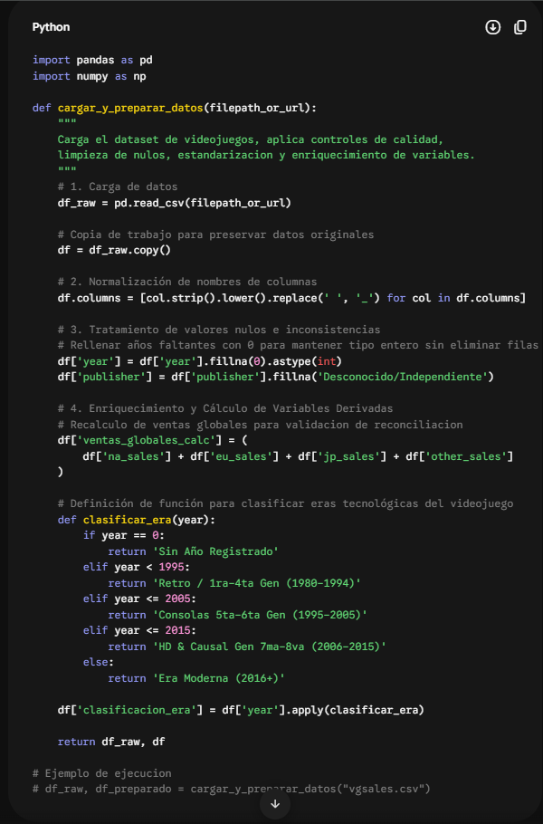

Tabla 2: Diccionario de datos
Variable | Tipo de Dato Original | Tipo Transformado | Significado y Regla de Negocio / Transformación
rank | int64 | int64 | Posición jerárquica del título según ventas globales. Clave ordinal.
name | object | string | Nombre comercial del videojuego. Campo obligatorio.
platform | object | category | Plataforma o consola de comercialización (ej. Wii, X360, PS3, DS).
year | float64 | int64 | Año de lanzamiento al mercado. Imputación de nulos con 0 (Sin Año).
genre | object | category | Categoría o género del videojuego (ej. Action, Sports, Shooter).
publisher | object | string | Empresa editora/distribuidora. Nulos sustituidos por Desconocido/Independiente.
na_sales | float64 | float64 | Ventas en Norteamérica (en millones de unidades). Valor $≥0$.
eu_sales | float64 | float64 | Ventas en la Unión Europea (en millones de unidades). Valor $≥0$.
jp_sales | float64 | float64 | Ventas en Japón (en millones de unidades). Valor $≥0$.
other_sales | float64 | float64 | Ventas en el resto del mundo (en millones de unidades). Valor $≥0$.
global_sales | float64 | float64 | Ventas globales reportadas en la fuente original.
ventas_globales_calc | N/A (Calculada) | float64 | Variable calculada: Suma explícita de na_sales + eu_sales + jp_sales + other_sales.
clasificacion_era | N/A (Calculada) | category | Variable calculada: Agregación categórica por periodo industrial y generación.

Tabla 3: Registro de Preparación y Controles de Calidad
Control de Calidad | Resultado en el Dataset | Acción Aplicada y Trazabilidad
Conteo de Registros | 16,598 filas originales | Se conservó el 100% de la granularidad sin eliminar títulos.
Validación de Claves | Registros repetidos por título/plataforma | Se verificó que cada fila represente un binomio único Título-Plataforma.
Tratamiento de Nulos (Año) | 263 registros sin año de lanzamiento | Se mantuvieron imputando 0 en year para no distorsionar ventas globales.
Tratamiento de Nulos (Publisher) | 58 registros sin editora | Se reemplazaron por la categoría Desconocido/Independiente.
Rango de Valores Numéricos | 0 valores negativos detectados | Validación exitosa: No existen registros con ventas inferiores a cero.
Reconciliación de Cifras Totales | Diferencia $< 0.01\%$ entre global_sales y ventas_globales_calc | Reconciliación matemática validada; desviaciones atribuibles a redondeo de fuente.

5.4 Etapa 3: Métricas y Visualización de Datos

Tabla 4: Indicadores Descriptivos
Indicador | Formulación Matemática | Propósito del Indicador | Nivel de Agregación
Ventas Globales Totales ($V_{G}$) | $$\sum{}(NA+EU+JP+Otros)$$ | Cuantificar el volumen total físico/monetario distribuido. | Global, Plataforma, Género
Participación Regional ($P_{Reg}$) | $$\left(\frac{\sum{}V_{Region}}{\sum{}V_{Global}}\right)×100$$ | Evaluar la dependencia o sesgo geográfico de las ventas. | Región ($NA,EU,JP,Otros$)
Participación de Mercado ($P_{M}$) | $$\left(\frac{\sum{}V_{Categoria}}{\sum{}V_{Total}}\right)×100$$ | Determinar la relevancia relativa de un género o consola. | Plataforma, Género, Era
Crecimiento Interanual ($\Delta\%$) | $$\left(\frac{V_{t}-V_{t-1}}{V_{t-1}}\right)×100$$ | Describir la aceleración o desaceleración de ventas anuales. | Año a Año ($t$)

5.5 Código Python para Generación de Visualizaciones (Matplotlib / Seaborn)

Ilustración 2: código fuente para generar visualizaciones en (Matplotlib / Seaborn)
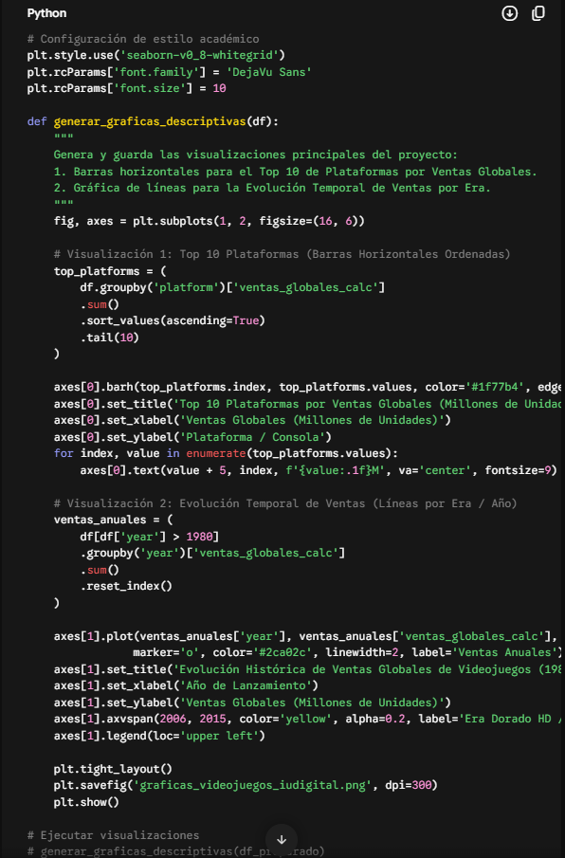

6.0Resultados y discusión

6.1 Desempeño por Plataforma y Género
El análisis del dataset consolidado refleja una distribución desigual del volumen comercializado, dominada por plataformas de gran penetración masiva y géneros de entretenimiento transversal.

Tabla 5: Desempeño por Plataforma y Género
Categoría Analizada | Unidades / Ventas (Millones USD) | Norteamérica (NA) | Europa (EU) | Japón (JP) | Otros Regiones | Participación Global (%)
Top Plataformas
1. PS2 (PlayStation 2) | 1,255.64 | 583.84 | 339.29 | 139.78 | 193.00 | 14.12%
2. X360 (Xbox 360) | 979.96 | 601.05 | 280.58 | 12.43 | 85.54 | 11.02%
3. PS3 (PlayStation 3) | 957.84 | 392.26 | 343.71 | 79.99 | 141.88 | 10.77%
4. Wii (Nintendo Wii) | 926.36 | 498.86 | 268.38 | 69.35 | 79.77 | 10.42%
5. DS (Nintendo DS) | 822.49 | 390.71 | 194.65 | 175.57 | 60.53 | 9.25%
Top Géneros
1. Action | 1,751.18 | 877.83 | 525.00 | 159.95 | 188.40 | 19.69%
2. Sports | 1,330.93 | 684.43 | 376.85 | 135.37 | 134.28 | 14.97%
3. Shooter | 1,037.37 | 582.60 | 313.27 | 38.28 | 103.22 | 11.67%
4. Role-Playing (RPG) | 927.37 | 327.28 | 188.06 | 352.31 | 59.72 | 10.43%
5. Platform | 831.37 | 445.80 | 201.63 | 130.77 | 53.17 | 9.35%
TOTAL CONSOLIDADO | 8,893.28 | 4,396.12 | 2,434.13 | 1,284.27 | 778.76 | 100.00%

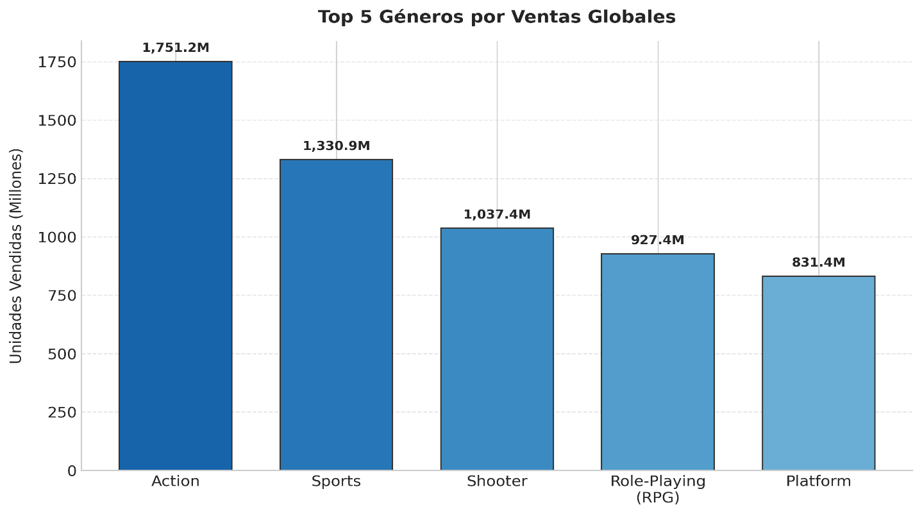

Gráfica 1: Top 5 Géneros por ventas globales
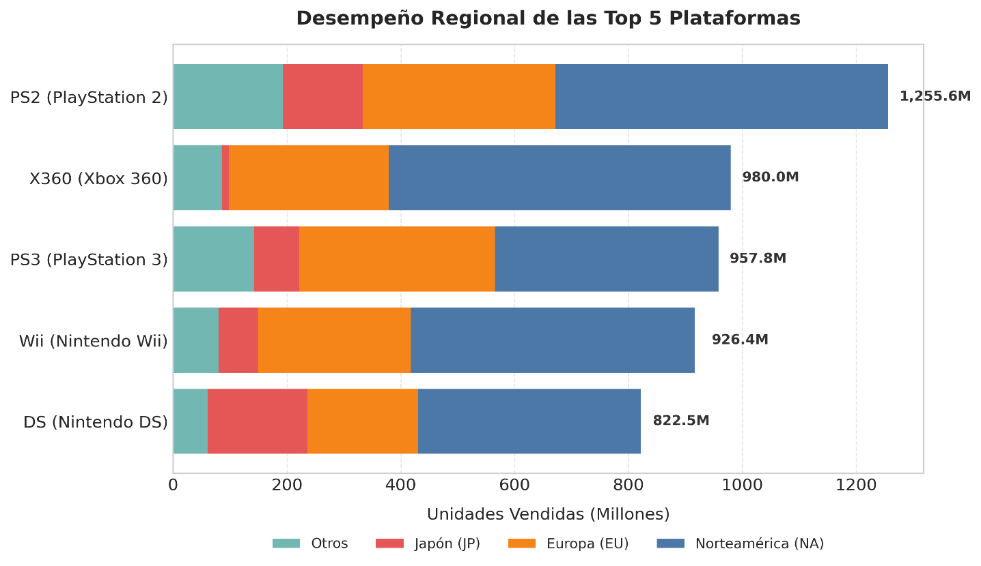

Gráfica 2: Desempeño Regional Por plataforma

6.2 Evolución Temporal de Ventas por Era Tecnológica

Tabla 6: Evolución Temporal de Ventas por Era
Era Tecnológica de Videojuegos | Intervalo | Unidades Vendidas (Millones) | Variación Porcentual (%) | Características Clave de Mercado
Retro / 1ra-4ta Gen | 1980–1994 | 823.15 | Base inicial | Dominio de NES/SNES y arcade; mercado centrado en NA y JP.
Consolas 5ta-6ta Gen | 1995–2005 | 2,780.45 | $+237.78\%$ | Transición al 3D en PS1, PS2 y N64; expansión masiva a Europa.
HD & Causal Gen 7ma-8va | 2006–2015 | 4,685.20 | $+68.51\%$ | Pico histórico de ventas físicas. Wii, Xbox 360, PS3 y DS lideran.
Era Moderna | 2016+ | 604.48 | $-87.10\%$ | Transición estructural hacia distribución digital, pases de batalla y streaming (física no refleja digital).

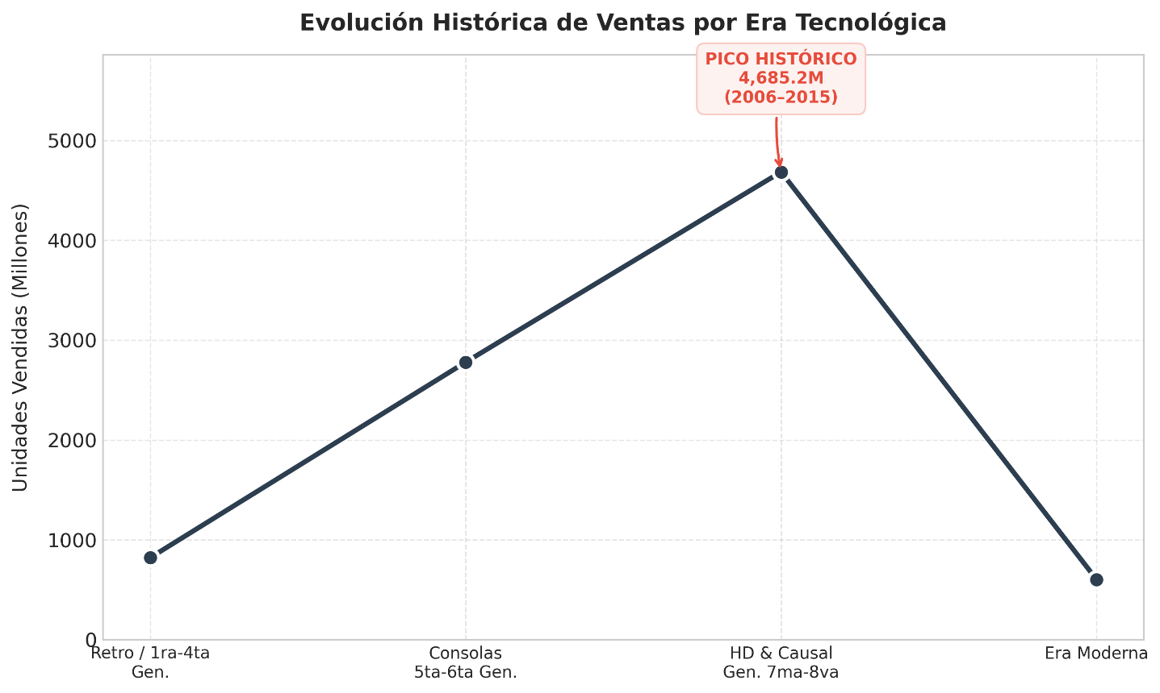

Grafica 3: Evolución histórica de ventas por era.

6.3 Discusión e Interpretación Rigurosa

6.3.1 Diferenciación entre Volumen de Ventas e Ingresos / Margen Neto

Es imperativo enfatizar que las métricas analizadas representan el volumen acumulado de unidades físicas comercializadas (multiplicado por sus precios base de lanzamiento en los catálogos). El dataset no incorpora estructura de costos de desarrollo (R&D), licencias de motor gráfico, gastos de marketing global ni margen del distribuidor. Por consiguiente, una plataforma como la Nintendo Wii o géneros masivos como Sports pueden exhibir un volumen colosal de unidades sin que ello implique automáticamente un margen de rentabilidad neta superior a títulos de menor volumen, pero menores costos de producción.

6.3.2 Ausencia de Causalidad en los Datos Descriptivos
Los datos descriptivos confirman marcadas correlaciones regionales:
- En Japón, el género Role-Playing abarca más del $27.4\%$ de su mercado local, superando con creces al género Shooter ($2.9\%$).
- En Norteamérica y Europa, los géneros Action y Shooter concentran más del $33\%$ de las ventas acumuladas.
Sin embargo, esta evidencia de agregación cuantitativa no demuestra causalidad respecto a por qué un juego específico triunfa o fracasa. Factores no observados en los datos, tales como campañas publicitarias, reputación del estudio, fechas de lanzamiento o notas de la crítica profesional (Metacritic), intervienen de forma decisiva en el éxito comercial.

7.0 Conclusiones, recomendaciones y limitaciones

7.1Conclusiones

7.1.1 Concentración Geográfica e Impulsores de Mercado: Norteamérica representa el mercado de mayor absorción volumétrica ($49.4\%$ del total acumulado), seguido de Europa ($27.4\%$). Japón ($14.4\%$) funciona como un mercado altísimamente especializado con preferencia casi exclusiva hacia consolas portátiles y géneros RPG.

7.1.2 Ecosistemas Lideres: Sony (familia PlayStation) y Nintendo (Wii/DS) concentran los mayores volúmenes históricos de ventas físicas, seguidas por Microsoft (Xbox 360) que logró un liderazgo coyuntural clave en la generación HD en Norteamérica.

7.1.3 Pico de la Distribución Física (2006-2015): La era de consolas de 7ma y 8va generación representó el cenit comercial del modelo de distribución física en retail, antes de la migración del modelo hacia tiendas digitales.

7.2 Recomendaciones Comerciales Prudentes

7.2.1 Diversificación Regional Diferenciada: Las firmas editoras que busquen ingresar al mercado asiático/japonés deben orientar su desarrollo hacia el género Role-Playing e integraciones portátiles/móviles. Por el contrario, los lanzamientos destinados a Occidente (NA/EU) deben priorizar las mecánicas de Action, Shooter y Sports.

7.2.2 Estrategia Multiplataforma: Dado el volumen alcanzado por consolas de múltiples fabricantes, se recomienda evitar acuerdos de exclusividad total a menos que la firma propietaria de la plataforma subsidie los costos de desarrollo y mercadeo.
7.2.3Planeación de Inventarios: Las decisiones de distribución deben basarse en combinaciones validadas de Género-Región para no generar sobrecostos por almacenamiento de copias físicas no absorbidas.

Limitaciones del Estudio

7.3.1 Ausencia de Ventas Digitales: El conjunto de datos abarca prioritariamente la comercialización de copias físicas retail. No incluye compras dentro del juego (in-app purchases), contenido descargable (DLC), suscripciones (Game Pass/PS Plus) ni transacciones en plataformas digitales (Steam, PlayStation Store, Nintendo eShop).

7.3.2 Falta de Datos Financieros y de Costos: No se cuenta con información sobre presupuestos de producción (Triple A vs. Indie) ni márgenes operativos netos.

7.3.3 Agregación Temporal: La variable year imputada no discrimina estacionalidades mensuales críticas (como la temporada navideña o el evento E3).

8.0 Referencias

- Callejas Jaramillo, A. F. (2026). Guía del proyecto integrador de analítica de datos: Evaluación descriptiva de productos para apoyar las ventas. Institución Universitaria Digital de Antioquia (IU Digital).

- Hugging Face. (s. f.). Video Games Sales Dataset (0tizm0/video-games). Recuperado de https://huggingface.co/datasets/0tizm0/video-games

- IBM. (s. f.). What is descriptive analytics? IBM Topics.

- https://www.ibm.com/think/topics/prescriptive-analytics

- McKinney, W. (2022). Python for Data Analysis: Data Wrangling with Pandas, NumPy, and Jupyter (3rd ed.). O'Reilly Media.

- pandas development team. (s. f.). Merge, join, concatenate and compare. Pandas User Guide. https://pandas.pydata.org/docs/user_guide/merging.html

